**Lesson 17. Challenge II**

Другий етап нашого курсу позаду, а отже прийшов час перевірити себе та з’ясувати, які теми були засвоєні достатньо добре, а де треба іще більше попрацювати. Перевірити себе ми можемо тільки працюючи самостійно і саме цьому присвячений даний урок.

Робота складається із двох частин:

1. Тестова (20 балів)
2. Практична (10 балів)

**Test Part**

Тестовий рівень так само проводимо у середовищі **Kahoot**, інструктаж щодо якого ви отримаєте від вчителя.

Тест складається із 20 питань, вартість правильної відповіді на кожне – 1 бал.

Після проходження тесту порахуйте кількість балів поділивши кількість правильних відповідей на 2 і заокругливши в більшу сторону.

**Practice Part**

**Завдання 1**. Необхідно написати метод, який отримуватиме на вході (в якості аргументів) два рядки (*text* та *insertion*). Метод повинен повертати новий рядок утворений шляхом додавання другого рядка в середину першого.

При цьому варто врахувати що:

* Якщо кількість символів у *text* парна, то *insertion* додається якраз після першої половини.
* Якщо кількість символів у *text* не парна, то *insertion* додається після меншої частини рядка.

Тестові дані:

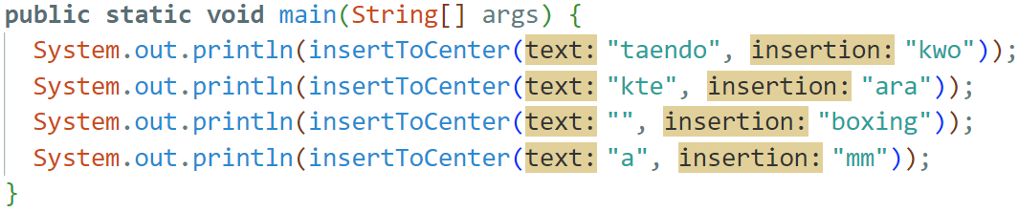

Очікуваний результат:

*taekwondo*

*karate*

*boxing*

*mma*

**Завдання 2**. Створіть метод, що перетворює отримане число на «звуки» крапель. Отримавши число метод перевіряє подільність його на 3, 5 та 7.

Якщо число не ділиться на жодне із зазначених, то звук краплі – порожній рядок.

Якщо число ділиться на 3, то до звуку краплі додається рядок Pling, якщо на 5 – Plang, на 7 – Plong.

Таким чином звук краплі, число якої ділиться на 3, 5 і 7 одночасно буде PlingPlangPlong.

**Additional task**

Тестові дані:

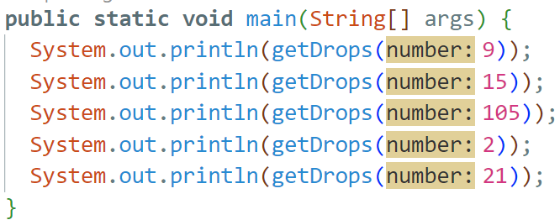

Очікуваний результат:

*Pling*

*PlingPlang*

*PlingPlangPlong*

*PlingPlong*

**Завдання 3**. Завдання полягає у тому, щоб створити метод, який буде розраховувати чи вистачить цеглинок, щоб вибудувати рядок певної довжини. Маємо цеглинки двох розмірів – великі (5 дюймів довжиною), та малі (1 дюйм довжиною).

Отже метод отримує в якості аргументів:

* Кількість малих цеглинок;
* Кількість великих цеглинок;
* Необхідна довжина рядка.

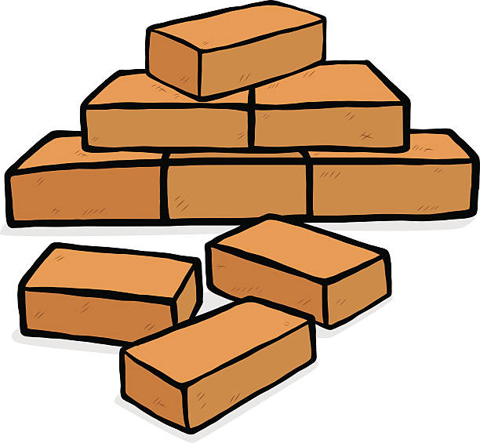

Метод повертає значення true, якщо із заданої кількості великих і цеглинок можна побудувати заданий рядок, а інакше – false.

Підказка. Є всього дві ситуації, коли рядочок цеглин, не може бути побудованим:

1. Коли довжина рядка більша, ніж сумарна довжина усіх цеглинок.
2. Коли для того, щоб побудувати рядок точної довжини не вистачатиме малих цеглинок. Наприклад маємо 2 великих цеглинки і 1 малу, а необхідно побудувати рядок довжиною 7 дюймів. Дві великих цеглинки дають 10 дюймів (забагато), а якщо брати одну велику і одну малу – виходить 6 дюймів (тобто недостатньо), рядочок 7 дюймів скласти ніяк, хоч і сумарна довжина цеглинок (11 дюймів) більша за необхідну.

**Results**

Тестові дані:

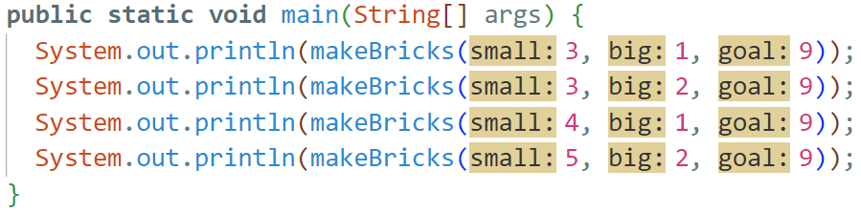

Очікуваний результат:

*false*

*false*

*true*

*true*

Тепер може порахувати бали і зробити висновки:

**Test Part** ________________________ / (20)

**Practice Part** ________________________ / (10)

**Result** ________________________ / (30)

**Висновок.** Підкресліть той варіант, що на вашу думку є найближчий до правди:

* Все круто, мій результат ідеальний;
* Я майже з усім справився/справилась, трохи допрацюю і все буде ок;
* Ну таке… Я багато чого не розумію, треба попрацювати, щоб наздогнати;
* Все погано, я засмучений/засмучена, здається, самостійно працювати не можу.